Лишь 63 беженца получили жильё за последние три года
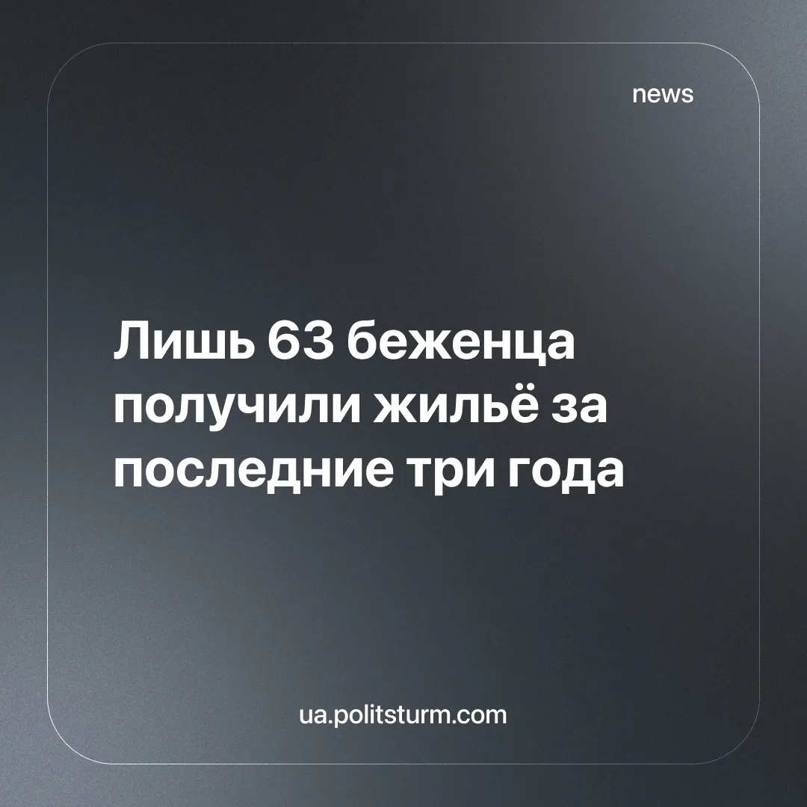

Оригинальная статья
2025-09-25
4 мин. на чтение

В Украине насчитывается около 4,5 млн внутренне перемещённых лиц (ВПЛ), то есть беженцев. Только в 2022 году выплаты на проживание ВПЛ обошлись бюджету в 53,5 млрд грн.
Правительство развернуло компенсационные программы через жилищные сертификаты (расходы с начала большой войны составляют 17,8 млрд грн), оплату бесплатного размещения (3,8 млрд грн), международные проекты (в частности HOPE на $224 млн) и отдельные инвестиции в социальное арендное жилье (заем ЕИБ – 200 млн евро).
Однако эффективность жилищных механизмов низкая, а данные различных государственных органов, по обеспечению ВПЛ крышей над головой, противоречат друг другу.
Собирать и анализировать информацию о жилищных потребностях ВПЛ должно Министерство развития общин и территорий. Это прямо определено в Положении, как одна из основных задач созданного ведомства.
Для учета ВПЛ в Украине даже создали Единую базу данных (ЕИБД). Однако её администратором является не Минразвития, а государственное предприятие "Информационно-вычислительный центр" Министерства социальной политики. В этой базе хранятся данные не только о статусе ВПЛ, но и их жилищные потребности.
Впрочем, что означает формулировка "жилищная потребность", о которой при регистрации информируют сами ВПЛ — в государственном предприятии не знают.
В феврале 2025 года в "Информационно-вычислительном центре" заявили, что данных о реальной потребности в жилье нет, а предоставить они могут только цифры о количестве ВПЛ, которые указали причиной переезда "разрушенное жилье". В августе там же ответили, что такая информация все же есть, однако "детального определения понятия жилищных потребностей" в реестре не предусмотрено.
Согласно ответам на запросы, в ЕИБД ВПЛ по состоянию на август 2025 года находились почти 220 тыс. активных заявлений с отметкой "жилищные потребности" (всего с 2022 года подано 528,9 тыс.). В то же время, в той же системе за 3,5 года закрыто только 63 жилищные потребности ВПЛ.
Минразвития предоставило другие данные. Согласно ним по состоянию на 31 декабря 2024 года в очереди на временное жилье находилось 23,1 тысячи ВПЛ, а фактически обеспечено жильем за 2022-2024 годы — 4,2 тысячи человек.
Разрыв между 222 тыс. потребностей в ЕИБД и 23 тыс. в очереди в Минразвития означает, что государство не имеет единой классификации и уж тем более программы помощи. В таких условиях даже нельзя нормально рассчитать необходимый бюджет. Не говоря уже о том, что такой бардак —удобная почва для коррупционных схем, запутывания беженцев и в конечном счёте отказа в помощи нуждающимся.
По другим данным государство обработало 13 315 заявок на помощь ВПЛ с жильём:
- 4 419 компенсаций за уничтоженное жильё;
- 4 236 предоставили временное жильё;
- 4 079 обеспечили жильём ВПО ветеранов;
- 1 246 получили льготное ипотечное кредитование.
На фоне 219,4 тыс. активных "жилищных потребностей" в ЕИБД ВПЛ это – примерно 6%. На фоне общего количества ВПЛ – менее 0,3%.
Провал не начавшейся кампании строительства соцжилья для ВПЛ
Летом 2024 года в украинских медиа заговорили о масштабной инициативе: строительство социального жилья для ВПЛ. О готовности поддержать программу не раз заявляли представители международных институтов. В частности, Европейский инвестиционный банк (ЕИБ) планирует выделить на строительство соцжилья 400 млн евро, половина из которых — кредитные средства.
Государство планирует построить многоквартирные дома, которые будут в коммунальной собственности органов местного самоуправления (ОМС), а те будут сдавать его в аренду ВПЛ и другим категориям населения, которые будут нуждаться в таком жилье.
За 400 млн евро от ЕС и ЕИБ Министерство развития планирует построить 52 дома социального жилья. Типовой проект дома такой: девять этажей и 126 квартир, из которых 72 – однокомнатные (по 40 кв. м), 36 – двухкомнатные (53 кв. м), 18 – трехкомнатные (65 кв. м). Общая площадь квартир составит 5 958 кв. м, а стоимость строительства - 333,65 млн грн. Исходя из этого описания, стоимость строительства одного квадратного метра квартиры составит 56 тыс. грн без НДС.
Дорого ли это? Да, и вот почему.
Минразвития регулярно публикует показатели опосредованной стоимости строительства жилья. В январе средняя стоимость строительства квадратного метра квартиры в Украине составляла 23 841 грн, в т.ч. НДС 20%, что вдвое меньше, чем заявлено в проекте постановления.
Помимо этого программа строительства не предполагает прозрачность, в связи с чем лишь увеличивается возможность реализации коррупционных схем.
Самое показательное в разрезе того, как государство относится к проблемам беженцев то, что программа по строительству соцжилья не попала в перечень приоритетных программ. Причина – "низкое качество подготовки концепции" и "отсутствие части исходных данных".
То есть за три с половиной года военного положения, государство не организовало нормальной программы по помощи беженцам, не смогло даже нормально подсчитать количество нуждающихся, а получивших помощь — в лучшем случае даже не проценты а десятые процента от общего числа ВПЛ.
Идут лишь разговоры о строительстве социального жилья для ВПЛ, которое станет очередной кормушкой для коррупционеров. Более того, судя по всему это будет не бесплатное предоставление жилья ВПЛ, а аренда!
Это очень наглядный пример, как государство заботится о "своих", о самой уязвимой категории украинцев, которые были вынуждены бросить всё: дом, работу, родной город, вынуждены заново начинать жизнь, а получили — копеечную помощь в 2 тысячи, которую большинству ВПЛ уже давно не выплачивают, завышенные цены на жильё и отсутствие помощи по интеграции в новом месте от "своего" же государства.
Всё это под аккомпанемент патриотических лозунгов про "одна нация", "мы едины" и заявлений министра соцполитики Жолнович: бесплатное жильё как в СССР — история с многолетними очередями, неэффективно и неподъёмно для бюджета.
Данная ситуация показывают полную несостоятельность капиталистического государства в решении элементарных социальных вопросов. Украина, имея миллионы внутренне перемещённых лиц, не способна даже наладить достоверный учет их потребностей, а значит — и минимальное планирование помощи. Несогласованность между министерствами, противоречивые цифры и постоянное "отсутствие данных" свидетельствуют о том, что реальная забота о беженцах не входит в число приоритетов правящего класса. На первом месте — демонстративные отчёты для западных кредиторов и чиновничье воровство.
Вместо массового строительства доступного жилья мы видим проекты, заведомо завышенные в цене в два раза по сравнению с рыночной стоимостью строительства. Это не просто неэффективность, а целенаправленное создание "кормушек" для бюрократии и строительного капитала. Международные кредиты и гранты, которые могли бы реально помочь сотням тысяч семей, превращаются в источник наживы для узкой группы капиталистов и чиновников. Для самих же ВПЛ остаются лишь аренда, очереди и ничтожные выплаты, которые уже давно перестали покрывать реальные расходы.
Показательно и то, что сама идея бесплатного жилья отвергается как "советская" и "неподъёмная". Под этим лозунгом власть фактически оправдывает отказ от элементарной социальной ответственности. Вместо того чтобы признать жильё основным правом человека, государство подаёт его как коммерческую услугу — будь то льготная ипотека, аренда или компенсации, которые доступны лишь мизерному числу людей. На деле это означает: лишившиеся всего должны ещё и платить за то, чтобы иметь крышу над головой.
Таким образом, ситуация с обеспечением ВПЛ жильём — это не отдельный провал, а закономерный результат капиталистического базиса нашего государства. Для правящего класса беженцы — не люди с правами, а лишь статистика для отчётов перед МВФ и прочих зарубежных кредиторов. Решение их проблем откладывается, размывается, перекладывается на самих пострадавших. Пока рабочий класс и беженцы будут оставаться объектами эксплуатации, а не субъектами политической борьбы, никакой реальной социальной защиты ждать не придётся.

Оригинальная статья

